Dirección Xeral de Educación, Formación Profesional e Innovación Educativa
Material para
a formación profesional de Ciclo Medio

Familia profesional | COM | Comercio e Marketing
Ciclo formativo | CMCOM01 | Actividades Comerciais
Grao |  | Medio
Módulo profesional | MP1235 | Comercio Electrónico
Unidade didáctica | UD05 | Tenda en liña
Actividade | A02 | Fotografía de produto para o catálogo en liña
Autores |  | Mª Rosario Freire Vera, Raquel Sabín Pedre, Manuel Angel Torrente
Nome arquivo |  | CM-AC-FOTOGRAFIA PRODUTO
© 2017 Xunta de Galicia.
Consellería de Cultura, Educación e Ordenación Universitaria. 

Este traballo foi realizado durante unha estadía formativa retribuída pola Consellería de Cultura, Educación e Ordenación Universitaria e ten licenza Creative Commons BY-NC-SA (recoñecemento - non comercial - compartir igual). Para ver unha copia desta licenza, visitar a ligazón http://creativecommons.org/licenses/by-nc-sa/3.0/es/.

Índice
1. Ficha técnica 3
Contexto da actividade 3
Título da actividade 3
Resultados de aprendizaxe do currículo 3
Obxectivos didácticos e título e descrición da actividade 3
Criterios de avaliación 4
Contidos 4
Actividades de ensino e aprendizaxe e de avaliación, métodos, recursos e instrumentos de avaliación 5
2. A02 . Foto de produto para a tenda en liña 6
3. Materiais 14
3.1. Recursos didácticos 14
4. Avaliación 14

- Ficha técnica
Contexto da actividade
Módulo | Duración | Unidade didáctica. | Sesións 60´ | Actividades | Sesións 60´
MP1235 Comercio Electrónico | 123 | UD04. Redes sociais | 23 | A01. Facebook, páxina de empresa, publicacións atractivas, seguimento de visitas | 10
 |  |  |  | Crear un Feed en Instagram | 13
MP1235 Comercio Electrónico | 123 | UD05. Tenda en liña | 30 | A01. Creación dunha tenda en liña con Prestashop | 13
 |  |  |  | A02. Foto de produto para o catálogo en liña | 6
 |  |  |  | A03 Email marketing e promocións | 6
 |  |  |  | A04 Venda en liña e emisión de facturas | 5
MP1235 Comercio Electrónico | 123 | UD6. Seguridade en Internet. Firma dixital | 10 | A01 Elaboración dunha presentación sobre seguridade en internet. | 8
 |  |  |  | A02 Firma dixital de documentos | 2

Título da actividade
Nº | Título | Descrición | Duración
A02 | Foto de produto para catálogo en liña | Fotografía de produto para o catálogo das distintas tendas online de Prestashop utilizando como ferramenta os móbiles | 6

Resultados de aprendizaxe do currículo
Resultados de aprendizaxe do currículo | Completo
- RA1. Realiza as accións necesarias para efectuar vendas en liña, aplicando as políticas de comercio electrónico definidas pola empresa | Non
Obxectivos didácticos e título e descrición da actividade
Obxectivos específicos |  | Actividade |  | Descrición básica | Duración
 | Escaparate web. Catálogo electrónico. | A2 | Foto de produto para catálogo en liña | Fotografía de produto para o catálogo das distintas tendas online de Prestashop utilizando como ferramenta os móbiles | 6

Criterios de avaliación
Criterios de avaliación
- CA1.4 - Deseñouse unha tenda virtual
- CA2.8 - Catálogo en liña.
Contidos
Contidos
- Fotografía de produto usando como ferramentas os móbiles dos alumnos, focos de iluminación, caixas de luz e cartolinas brancas para o fondo.
- Retoque fotográfico con Snapseed.
- Tenda Online Prestashop

Actividades de ensino e aprendizaxe e de avaliación, métodos, recursos e instrumentos de avaliación
Qué e para qué | Cómo |  |  | Con qué | Cómo e con qué se valora | Duración  (sesións)
Actividade  (título e descrición) | Profesorado  (en termos de tarefas) | Alumnado  (tarefas) | Resultados  ou produtos | Recursos | Instrumentos e procedementos de avaliación | Duración  (sesións)
A02. Foto de produto para tenda en liña | - Tp 1.1 Explicación do profesor do uso axeitado da cámara do móbil  - Tp 1.2 Explicación do uso axeitado dos focos e caixas de luz para produto | - Ta 1.1 Traer á aula varios produtos relacionados coa actividade empresarial escollida  - Ta 1.2 Escoita das instrucións do profesor do manexo das distintas ferramentas  - Ta 1.3 Realización das fotografías para publicación na tenda Prestashop | - Fotografías de produtos para o catálogo da tenda en liña | - Ordenador persoal, con navegador web.  - Tenda Prestashop  - Móbil para fotografar produtos  - Focos e caixas de luz  - App Snapseed | - Táboa de observación | 6

- A02 . Foto de produto para a tenda en liña
A actividade consiste en fotografar os produtos do catálogo das distintas tendas online utilizando como ferramentas os móbiles dos alumnos, focos de iluminación, caixas de luz e cartolinas brancas para o fondo.

O resultado é unha fotografía útil e semellante ás usadas nas tendas en liña reais.

Preparamos o entorno cunha cartolina branca e iluminación con 2 focos laterais para eliminar sombras.

Quitamos o flash da cámara e usamos o enfoque tipo retrato, enfocando ben o artigo. Fanse moitas probas para elixir a mellor, regulando a apertura do diafragma ata que quede có enfoque que desexamos. Logo se poden editar para obter a imaxe perfecta.

Esta primeira foto faise nunha mesa normal con fondo branco. O resultado súbese á tenda de Prestashop:
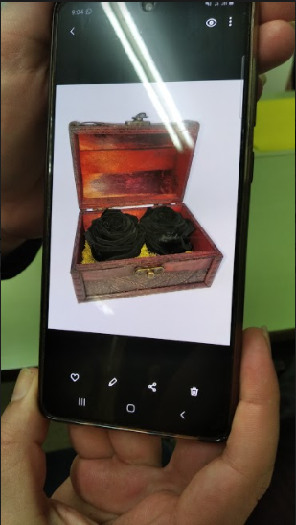
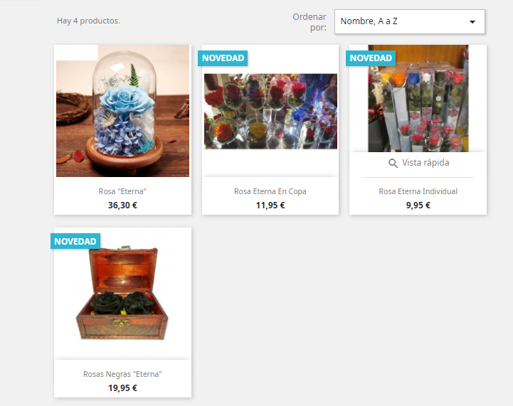

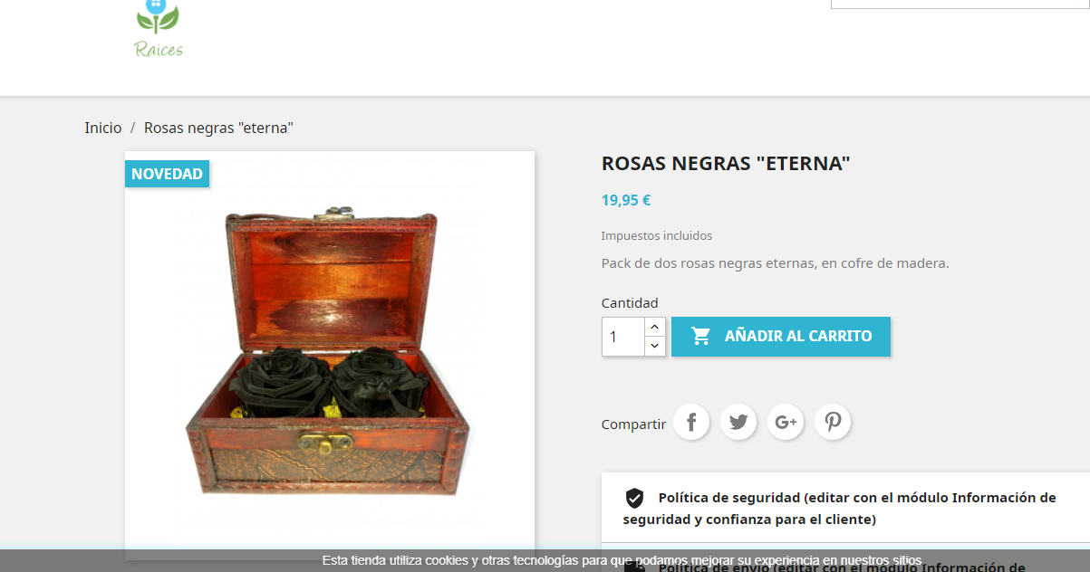

Uso de manequíns coa iluminación de 2 focos:

Hai que evitar as sombras nas prendas de roupa, iluminando por 2 ou 3 bandas para que as dobras non estraguen a foto. Pódese usar (como 3ª banda) un reflector de iluminación, para aproveitar a luz dos focos e evitar sombra nas dobras.

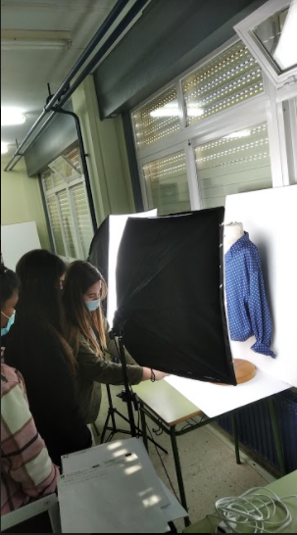
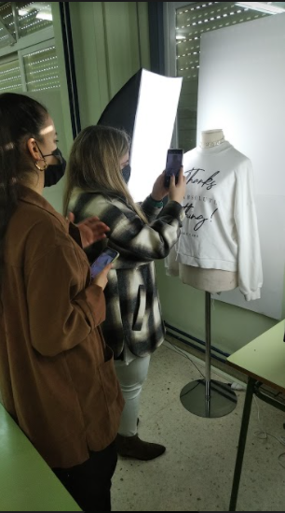

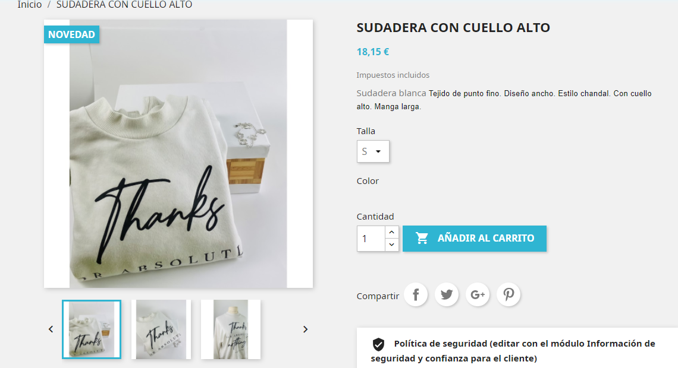

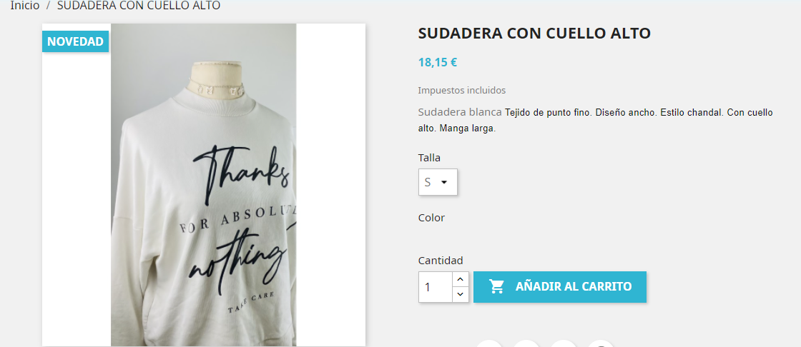

Uso das caixas de luz:
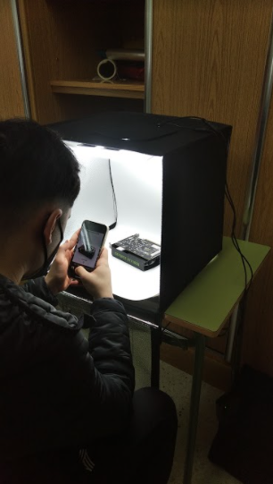
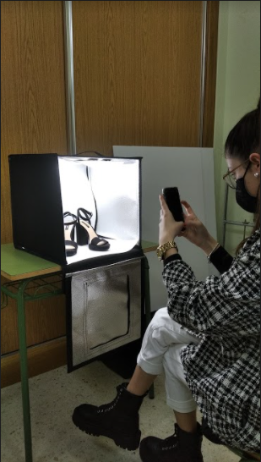

As caixas de luz son aptas para produtos pequenos.
Podemos fotografar o produto por todas as súas caras para mostralas na tenda online.
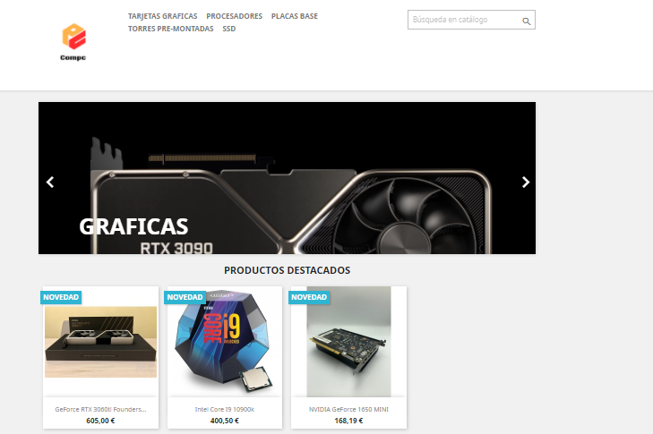

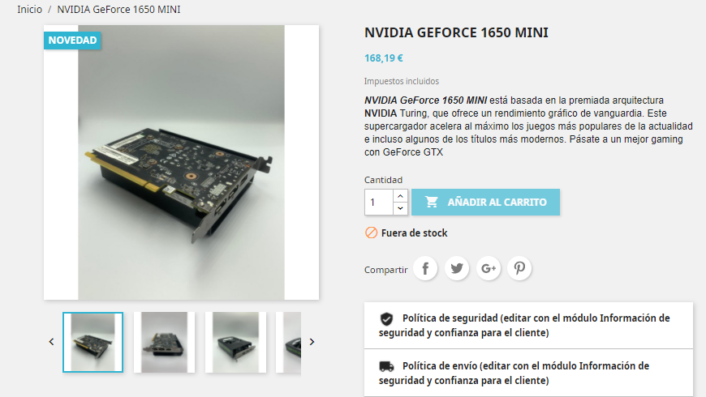

Débese cuidar moi ben a limpeza do entorno e do produto para que o aspecto sexa impecable.

Composición para fotografía:

Buscando unha combinación de cores con cartolinas, podemos colocar os obxectos para presentar os nosos produtos de forma máis atractiva. Moi útil para redes sociais:



Outra das técnicas para presentar os nosos obxectos de forma diferente é humanizar a foto de produto, é dicir, facer que apareza unha parte do corpo humano para que transmita outras sensacións:

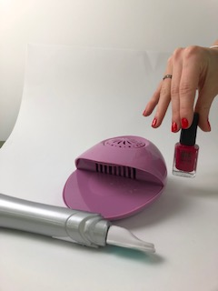


Todas as fotografías deben ser editadas para lograr a maior calidade posible, xa que fan de escaparate para a nosa tenda.

Nesta actividade usaremos a aplicación móbil Snapseed.
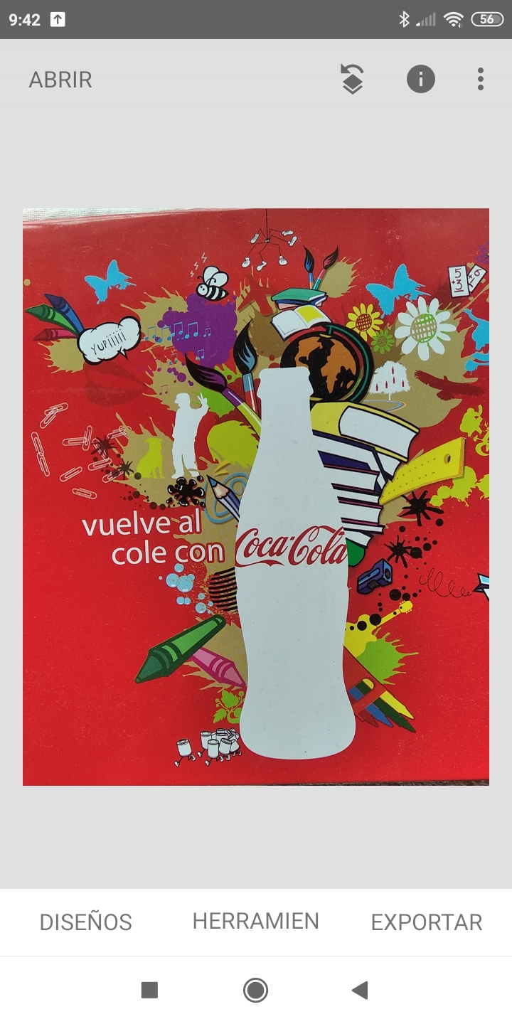

Moi fácil de usar. Abrimos a foto na opción de Abrir, usamos as ferramentas para engadir melloras e recortala ó tamaño elixido.
Por último, exportamos a foto con todos os cambios para usala na tenda.

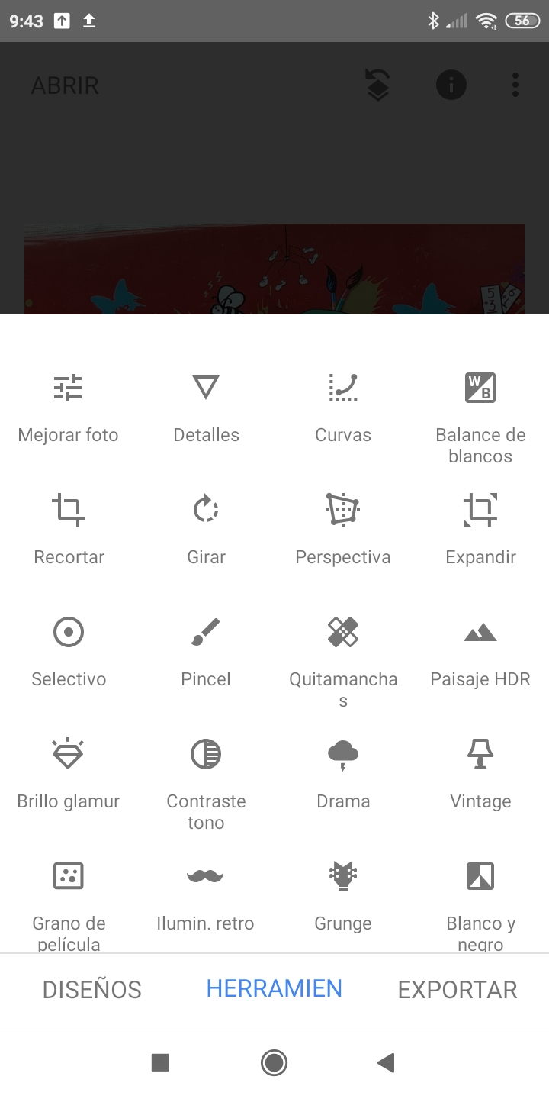
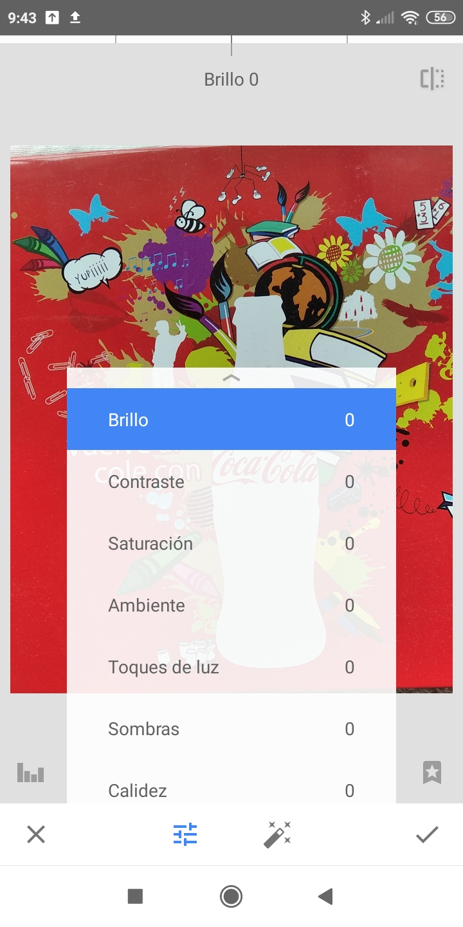

Sobre todo usaremos a opción Mellorar Foto, onde podemos modificar o brillo, contraste, saturación, etc.

Deslizando o dedo sobre a pantalla cara á dereita ou esquerda, obteremos os resultados que desexamos, dando máis brillo e luminosidade á fotografía.

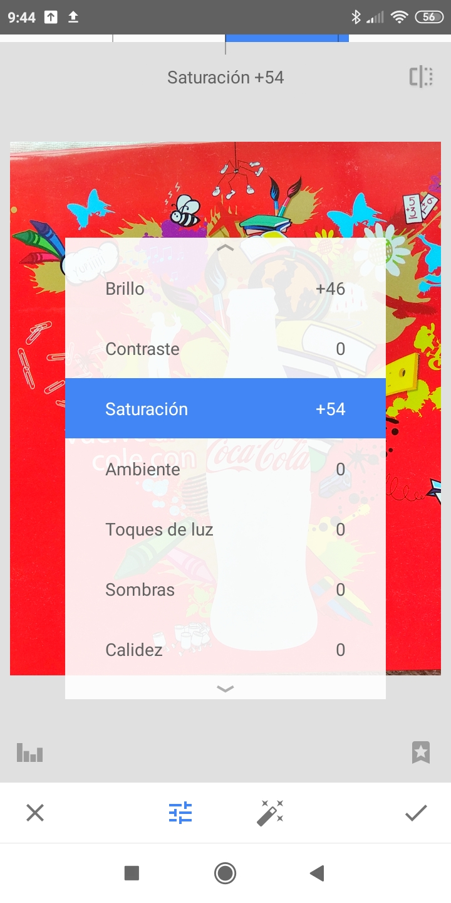

- Materiais
  - Recursos didácticos
- Ordenador persoal, con navegador web.
- Móbil para fotografar produtos.
- Aplicación móbil para retoque fotográfico Snapseed.
- Tenda online Prestashop
- Avaliación

Criterios de avaliación seleccionados para esta actividade | Instrumento de avaliación
- CA 1.4 Deseñouse unha tenda virtual | - Táboa de observación.
- CA 3.7 Xeráronse contidos audiovisuais e fotográficos da actividade, produtos e procesos comerciais | - Táboa de observación.

Taboa de observación
Rubro | Habilidade | Puntos | Cualificación
Contido  (resumo/táboa resumo) | Fai unha proposta atractiva de empresa | 1
Contido  (resumo/táboa resumo) | Realiza as fotografías de produto que se lle indican | 3
Contido  (resumo/táboa resumo) | Fai o retoque fotográfico que se lle indica | 3
Contido  (resumo/táboa resumo) | Publica as fotografías retocadas no Prestashop | 3

